LAPORAN TUGAS PENGANTAR TELEKOMUNIKASI
Installasi Wordpress pada Ubuntu Server
Dosen Pengampu : Adi Hermansyah, M.T.



Nama : Fariz Hustha
NIM : 09011282025072
Kelas : SK1B Indralaya

PROGRAM STUDI SISTEM KOMPUTER
UNIVERSITAS SRIWIJAYA
PALEMBANG
2020
Penjelasan
Tugas Pengantar Telekomunikasi tentang installasi WordPress dan HTML di Ubuntu Server menggunakan Virtual Machine (VMware/VirtualBox) dengan memakai metode LAMP (Linux, Apache, MySQL dan PHP) yang di remote dengan Putty (SSH).

Pembahasan
Pertama hal yang dilakukan adalah yang pasti membuat virtual machine Ubuntu Server pada Sofrware Virtual Machine kalian, disini saya memakai VMware. Pastikan mencentang “Install OpenSSH Server” Ketika menginstall Ubuntu Server di virtual machine.
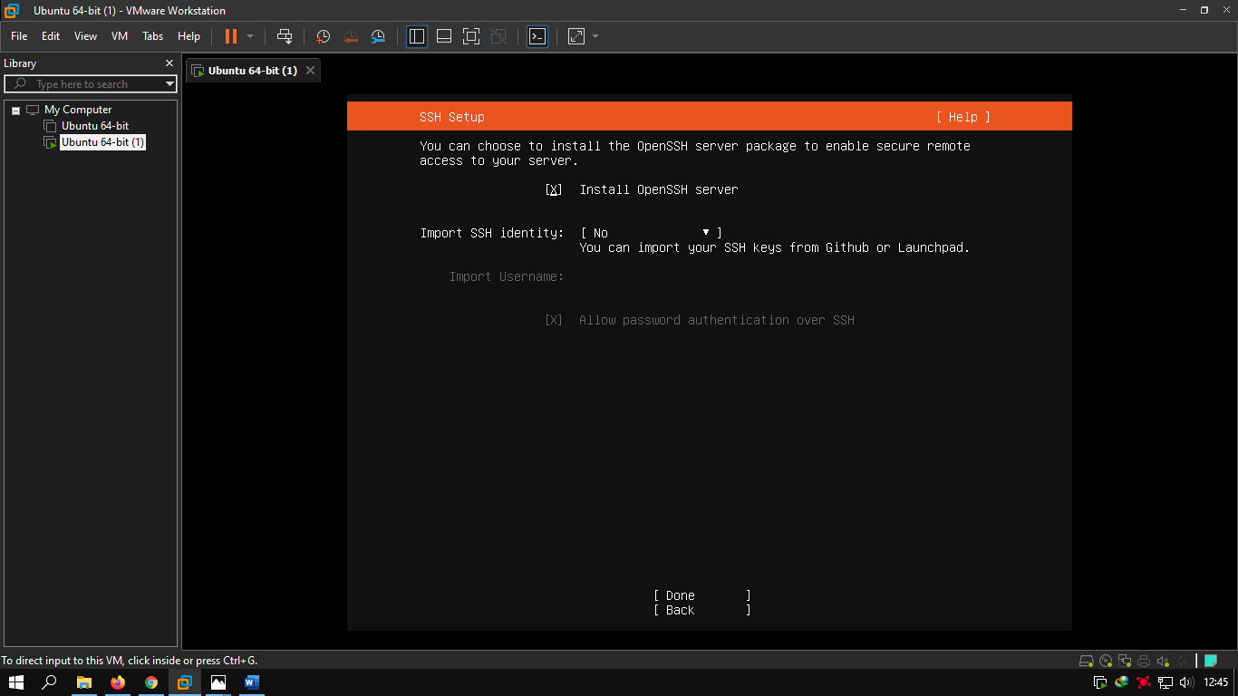
Setelah Ubuntu Server berhasil diinstall di virtual machine (VMware/VirtualBox), masukan command berikut:
Ifconfig
Itu berguna untuk mengetahui ip address Ubuntu Server, jika error atau ip addres tidak tampil , silahkan install dulu net tools nya di Ubuntu Server dengan menggunakan command berikut:
sudo apt install net-tools
Selanjutnya buka software Putty yang telah diinstal di OS kalian (Windows, Linux, MacOS, dll). Masukan ip address Ubuntu Server ke Putty yang akan berguna untuk meremote Ubuntu Server menggunakan SSH.
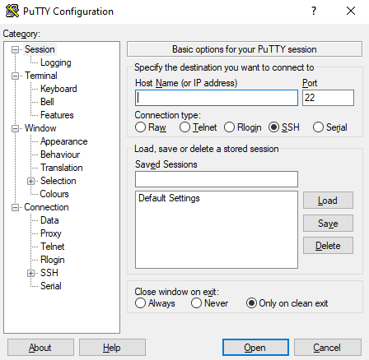
Jika Putty tidak bisa connect ke SSH Ubuntu Server, pastikan bahwa OpenSSH Server sudah terinstall di Ubuntu Server.
Selanjutnya kita akan menginstall paket komponen pendukung untuk menjalan/menginstall Wordpress di Ubuntu Server nanti yaitu LAMP (Linux, Apache, MySQL dan PHP).
Untuk menginstall LAMP disini saya memakai sebuah software di ubuntu server bernama “Tasksel” kalian bisa menginstall LAMP 1 per 1, berkat bantuan software Tasksel kita bisa menginstall langsung 1 paket LAMP Server dengan menggunakan command berikut:
sudo apt-get install tasksel
Setelah itu kita buka Tasksel tersebut dengan menggunakan command berikut:
sudo tasksel
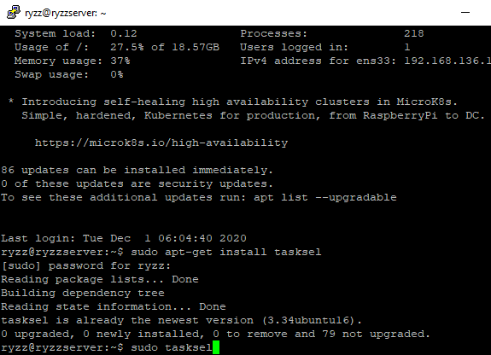
Selanjutnya tampilan Tasksel akan muncul dan silahkan centang pada “LAMP Server” dengan menekan tombol “Space” pada keyboard, setelah itu klik “Enter” untuk menginstall LAMP Server tersebut.
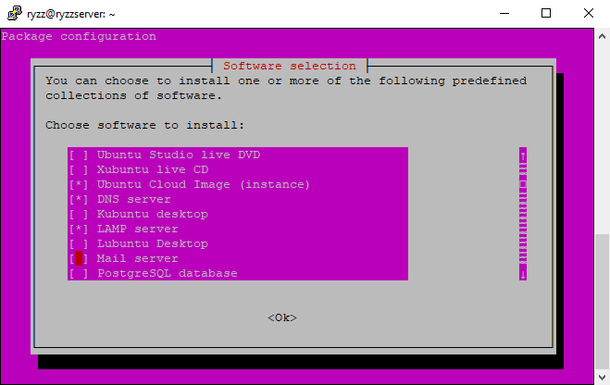

Setelah itu kita akan mendownload dan mengextract wordpress pada Ubuntu Server.
Pertama masuk dulu ke folder/direktori temp, gunanya supaya file kita mudah ditemukan dengan menggunakan command berikut:
cd /
cd tmp/
Terus kita akan mendownload wordpress pada folder tersebut dengan menggunakan command berikut:
wget https://wordpress.org/latest.zip
Terus kita akan mengextract file wordpress tersebut dengan menggunakan command berikut:
sudo unzip latest.zip
Kemudian kita akan mengcopy folder wordpress ke direktori var/www/html/ dengan menggunakan command berikut:
sudo cp -r wordpress /var/www/html/
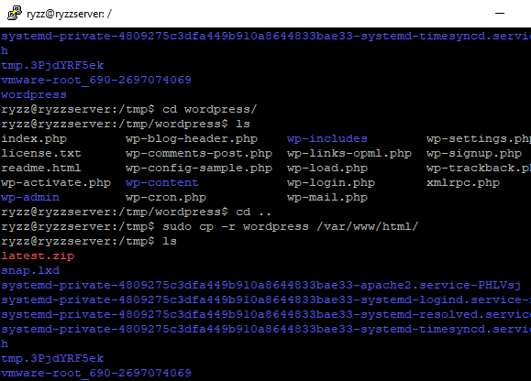

Selanjutnya kita akan masuk ke menu MySQL, tapi sebelumnya silahkan kembalikan terminal ubuntu ke directori awal dengan menggunakan command berikut:
cd /
Setelah itu barulah kita masuk ke menu MySQL dengan menggunakan command berikut:
sudo mysql
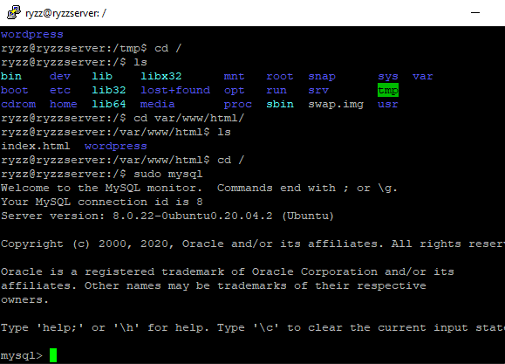
Selanjutnya kita akan membuat database webserver di MySQL dengan menggunakan command berikut:
create database wordpress;
Catatan : nama database sebenarnya bebas, untuk memudahkan pembuatan jadi kita kasih nama wordpress saja dan setiap command MySQL harus diakhirnya dengan simbol ;
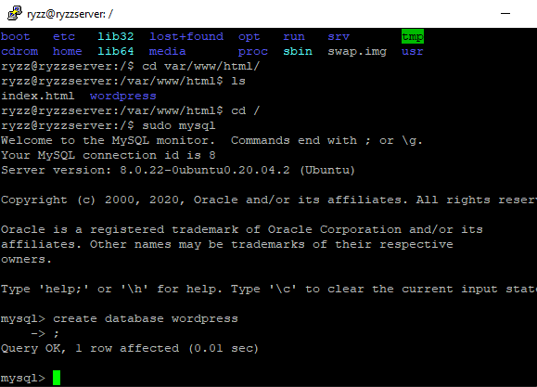
Setelah itu kita akan membuat user MySQL dan memberikan izin akses MySQL ke database wordpress pada user tersebut gunanya agar database wordpress yang sudah kita buat bisa diakses dengan menggunakan command berikut:
create user ‘namauser’@’localhost’ identified by ‘password’;
grant all privileges on wordpress.* to ‘namauser’@’localhost’;
Dan masukan command dibawah untuk menerapkan perizinan MySQL yang barusan kita buat
flush privileges;
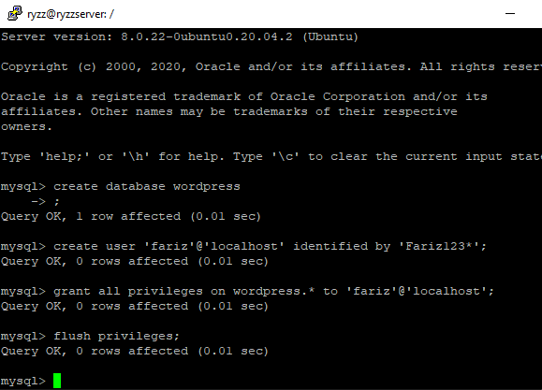
Selanjutnya kita akan menghubungkan wordpress yang ada di Ubuntu Server ke database wordpress di MySQL yang tadi kita buat dengan mengedit file wp-config.php di direktori var/www/html/wordpress/
Pertama kita masuk dulu ke direktori var/www/html/wordpress/ dengan menggunakan command berikut:
cd var/www/html/wordpress/
Kita akan membuat file wp-config.php dengan cara mengcopy file wp-config-sample.php dan mempastenya dengan nama wp-config.php agar kita bisa menghubungkan wordpress kedalam databasenya MySQL dengan menggunakan command berikut:
sudo cp wp-config-sample.php wp-config.php
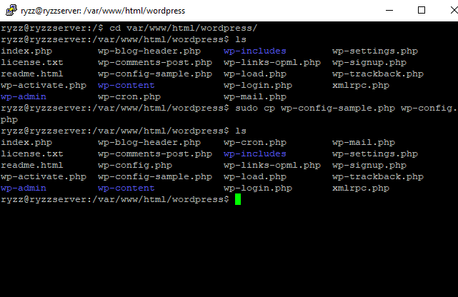
Kemudian kita akan mengedit file wp-config.php dan menggantinya dengan data MySQL yang tadi kita buat dengan menggunakan command berikut:
sudo nano wp-config.php
Dan ubahlah data di wp-config.php menjadi data yang sudah kalian buat di MySQL tadi seperti nama database, nama user, password user
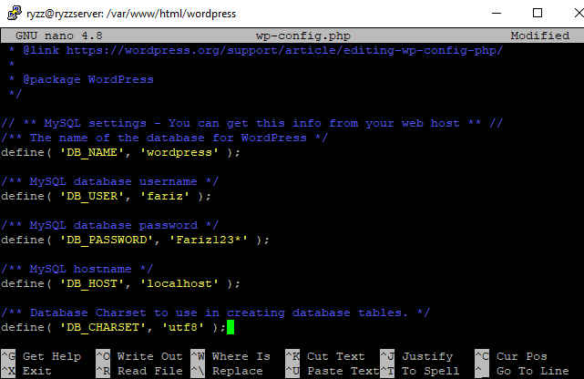
Setelah itu kita akan memberikan semua permission pada folder wp-content agar semua jenis user dapat mengupload sebuah foto, gambar, video, dll di wordpress kita dengan menggunakan command berikut:
sudo chmod 777 wp-content
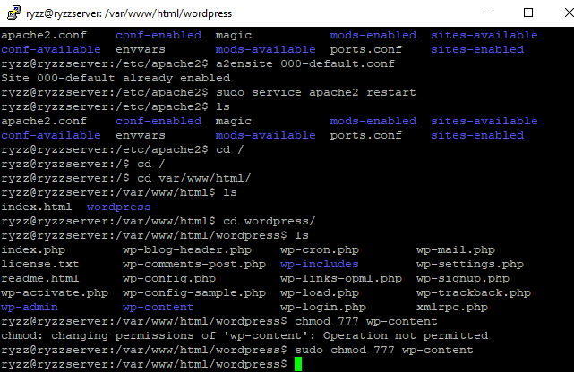
Selanjutnya kita akan mengubah default direktori webserver yang awalnya var/www/html/ akan kita ubah menjadi var/www/html/wordpress/ gunanya agar web langsung menuju ke tampilan wordpress.
Pertama kita masuk dulu ke direktori etc/apache2/sites-available/ dengan menggunakan command berikut:
cd /
cd etc/apache2/sites-available/
Setelah itu edit file 000-default.conf dan ubah data direktori pada file 000-default.conf menjadi var/www/html/wordpress/ dengan menggunakan command berikut:
sudo nano 000-default.conf
Dan ubah data direktori pada kolom DocumentRoot menjadi /var/www/html/wordpress/
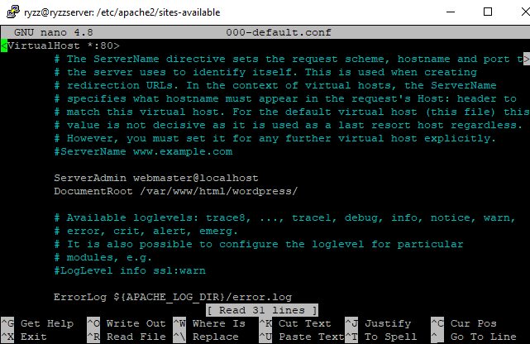
Setelah selesai dan disimpan, lanjutkan dengan perintah a2ensite, fungsi a2ensite digunakan untuk mengaktifkan konfigurasi VirtualHost yang telah kita buat di dalam direktori "Apache" Ubuntu Server kita dengan menggunakan command berikut:
cd ..
a2ensite 000-default.conf
Selanjutnya kita akan merestart sistem apache2 yang bertujuan untuk menerapkan konfigurasi yang telah kita lakukan tadi dengan menggunakan command berikut:
sudo service apache2 restart
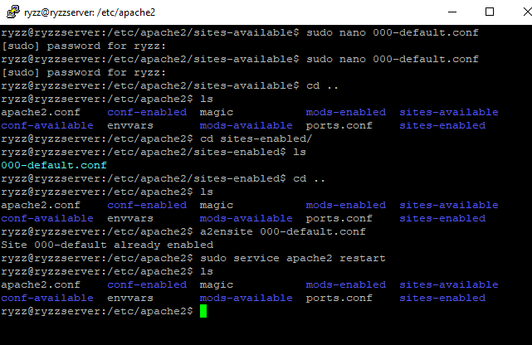
Setelah proses restart selesai, akses IP Address Ubuntu Server pada browser kita, disini saya memakai Google Chrome sebagai browser dan kita akan diarahkan ke tampilan pembuatan akun WordPress, silahkan diisi dan klik “Install WordPress” apabila sudah mengisi semua data akun WordPress.
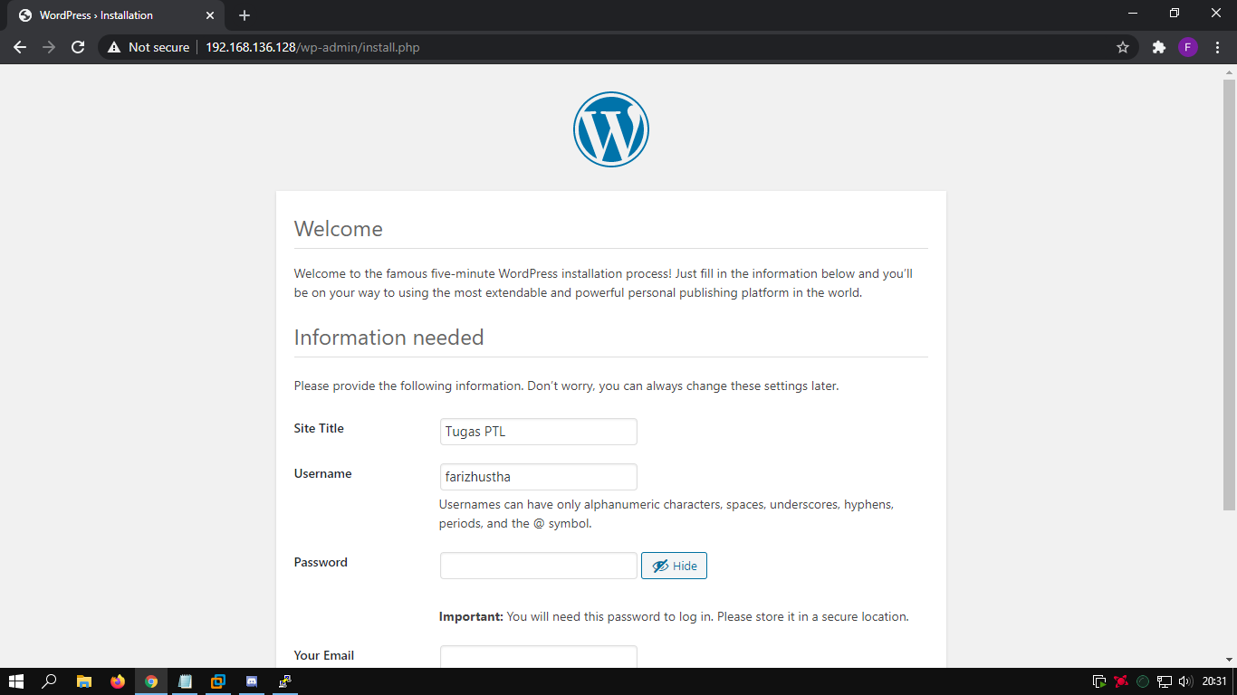
WordPress berhasil diinstal di Ubuntu Server menggunakan Virtual Machine (VMware/VirtualBox) dengan memakai metode LAMP (Linux, Apache, MySQL dan PHP) yang di remote dengan Putty (SSH). Tahap terakhir adalah mendesain tampilan dan isi WordPress tersebut.
Disini saya membuat 2 yaitu WordPress dan HTML yang masing masing terhubung dalam 1 database MySQL yaitu database “wordpress” yang sudah saya buat.
Berikut sedikit tampilan dari WordPress saya:

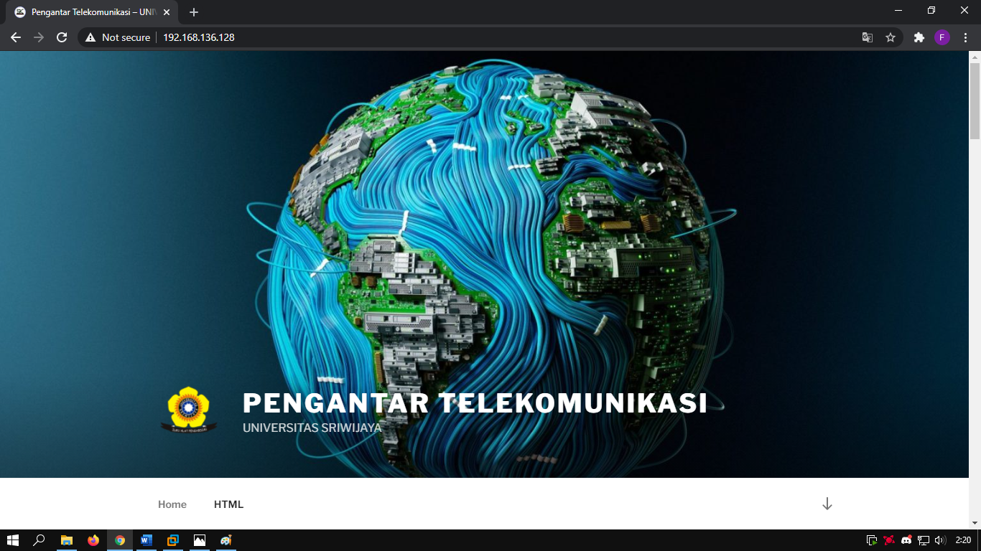
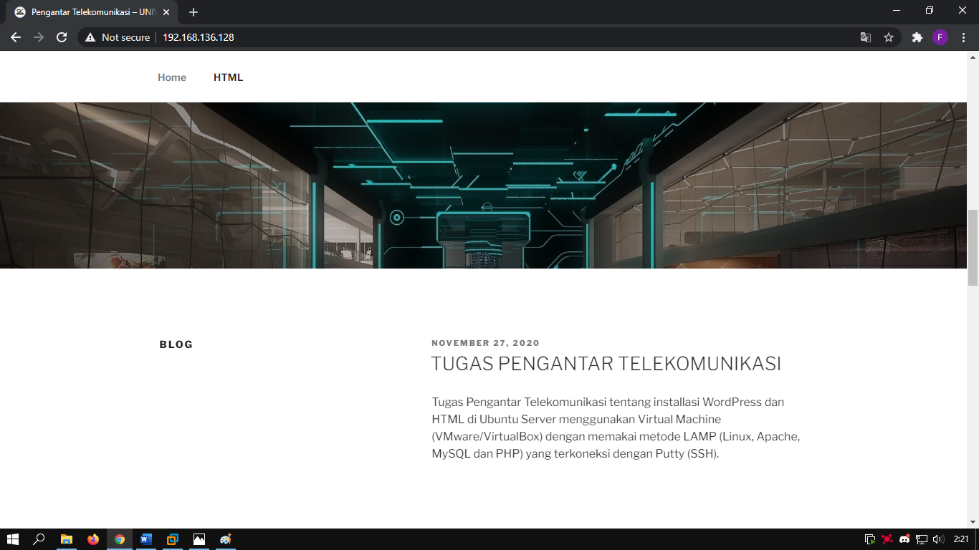

Berikut tampilan dari HTML saya:
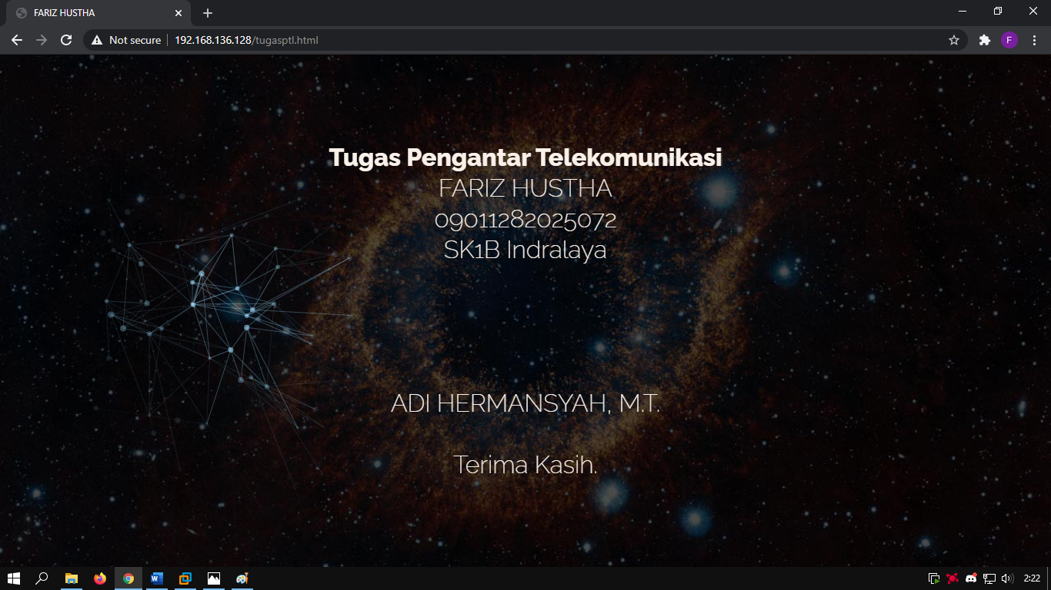

TERIMA KASIH

